오픈소스 SW개발도구 활용

보고서

20175119 김영식

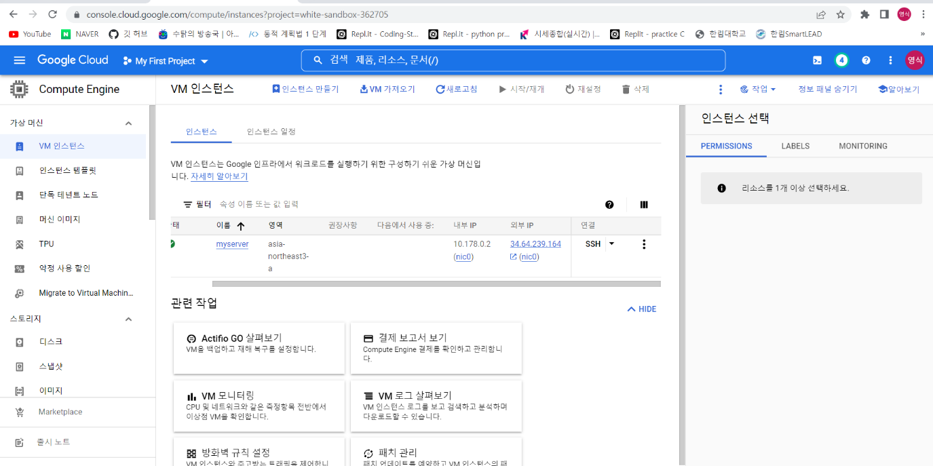

구글 클라우드 플랫폼(GCP)를 사용하여 VM 서버 생성

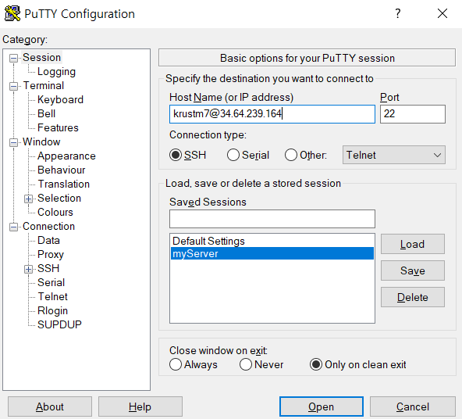

GCP에 있는 외부 ip를 사용하여 서버에 접속하려고 하는데 ssh키가 필요하기 때문에

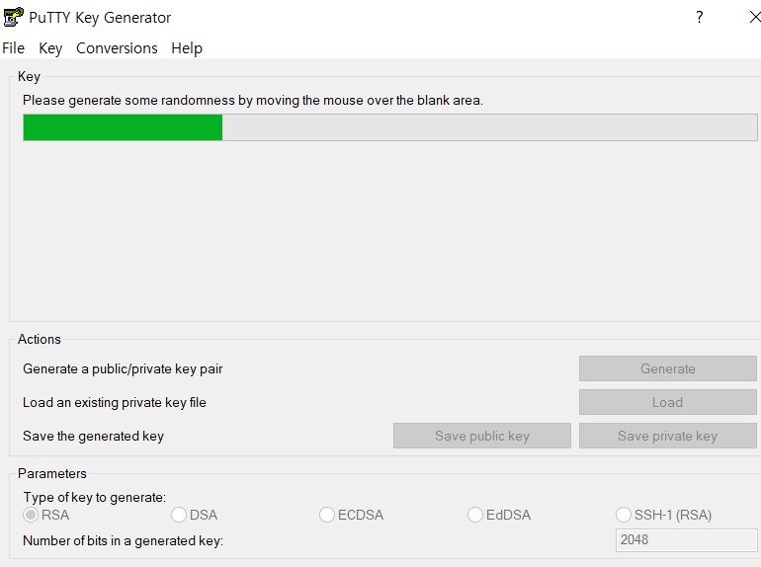

Puttygen을 사용하여 key값을 만든다. 그 키값은 파일로 따로 저장한다.

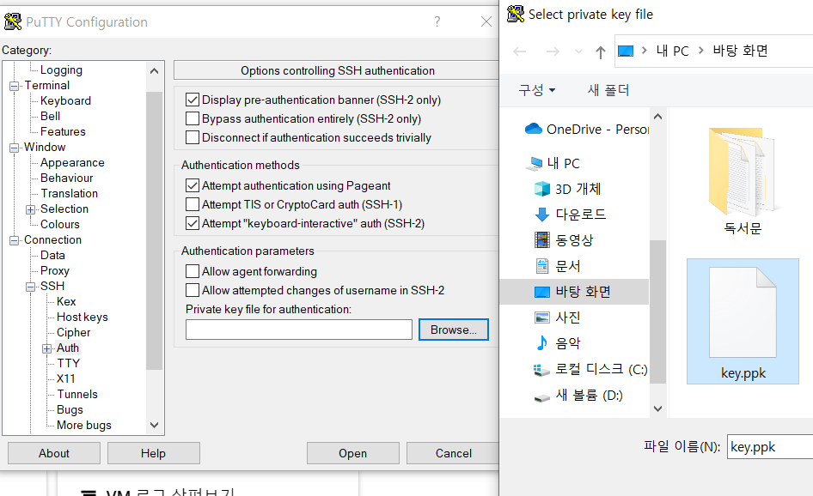

그 키 값을 서버 들어가기전 설정에 들어가서 ssh키를 불러온 뒤 서버에 접속한다.

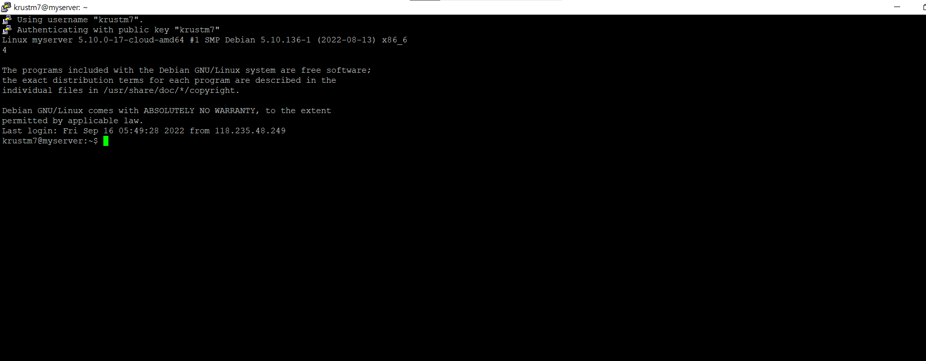

접속이 원활하게 잘 되는 것이 확인된다.